Die „Badewannenaufgabe“

Der Graph beschreibt den Wasserstand in einer
Badewanne.
Erzähle eine Geschichte dazu!

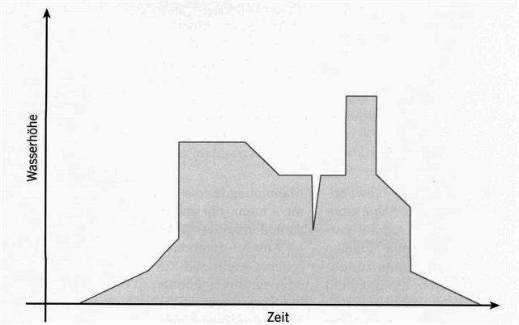
Dominik Leiß: Die Wanne ist voll, juchhuhu... In: R. Duit u.a. (Hrsg.): Naturwissenschaftliches Arbeiten. Seelze 2004, S. 11

